一、选择题：
1.若与互为相反数，则的值为
A.-6 B. C.8 D.9
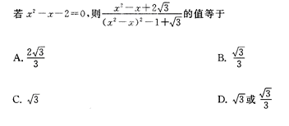
2、

3．计算的结果是
(A) ． (B) ． (C) a-b． (D) a+b．
4．计算的结果为（ ）
A． B． C． D．
二、填空题：
5.方程的解是__________.
6．计算： ．
7． 已知，则代数式的值为
三、解方程：
（1） （2）

（3） （4）

（5） （5）

四．化简：
（1） （2）

（3） （4）

（5） （6）

五、先化简，再求值：
（1），其中.

（2），其中

（3）(+2)÷，其中，.

（4），其中．
（5） ，其中．

（6）÷，其中，．

（7），其中。

（8），其中．

（9），其中．

（10），其中．

（11），其中

（12），其中，．

（13），其中．

（14）已知，求的值．
（15）已知，求的值．

16、已知，求代数式的值

17（1）化简分式，并从、、0、1、2中选一个能使分式有意义的数代入求值．

（2）先将化简，然后请你选一个自己喜欢的值，求原式的值．

18.(6分)把分式化成两个分式的乘积的形式.

19课堂上，李老师出了这样一道题：已知，求代数式的值。
小明觉得直接代入计算太繁了，请你来帮他解决，并写出具体过程。

20.（本题满分8分）
若关于的分式方程的解是正数，求的取值范围。

